高中美术鉴赏教学“同课异构”活动
2009年12月高中美术鉴赏教学“同课异构”活动顺利展开。本次活动是“同课异构”系列《我们怎样运用自己的眼睛》的教学展示。
第一节教学导入从对贾科梅蒂的《行走的人》进行感悟式鉴赏，通过实物枯树枝的展示让学生感悟《行走的人》的表现手法和雕塑特征；社会学式鉴赏从学生非常熟悉的中国传统的婚礼谈起，引出《阿诺芬尼夫妇像》的社会学式分析，尤其重点分析了作品中各事物的象征意义，让学生感受到那个时代北欧的社会风俗习惯；形式鉴赏则从中国古代山水画中的线条和墨色等入手进行分析，比较式鉴赏从《教皇英诺森十世像》与培根的《号叫的教皇》的比较中展开。四种鉴赏方法一一呈现，非常紧凑。在介绍完四种鉴赏方法以后，把教学重点放在了对《呐喊》作品的鉴赏上，让学生运用已学的知识进行鉴赏活动，谈谈看到画时的第一感受？第一眼被画面中的哪个部位所吸引？画面中，从形式构成要素来看，你觉得哪一项或哪几项最突出等等，随着问题的展开，作品的鉴赏一步一步深入，最后设置练习。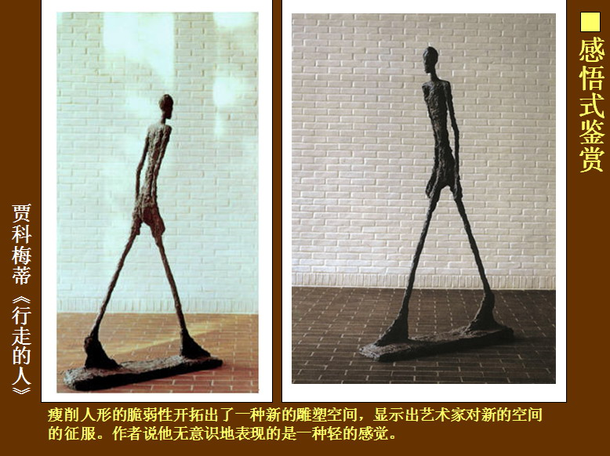
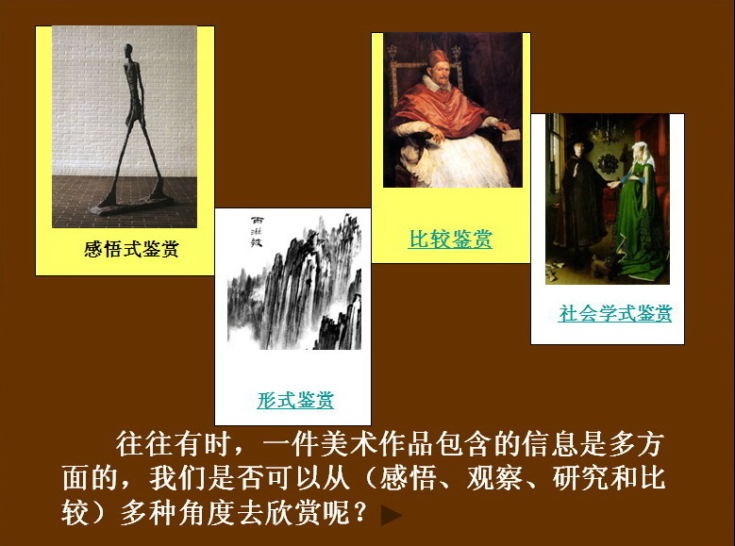
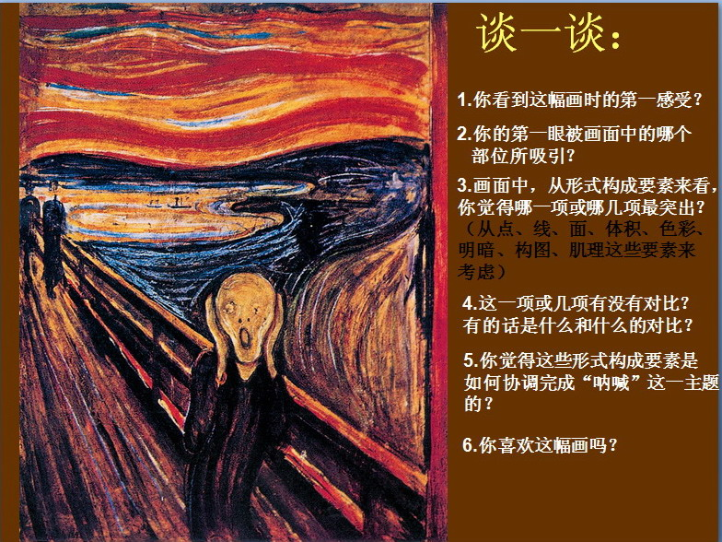
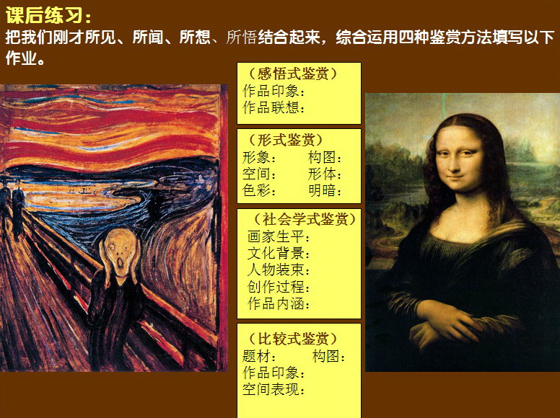

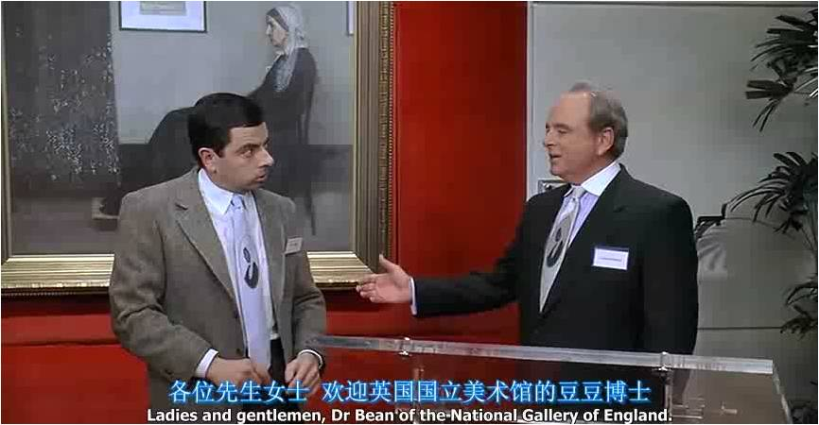
第二节从憨豆先生的视频——分析美国画家惠斯勒的《母亲》的演说进行课堂导入，憨豆先生的表演吸引住了学生的注意，同时视频与教学内容密切相关，选择的非常巧妙。导入新课以后，围绕《母亲》这一幅作品介绍了四种鉴赏方法，其中重点分析的是形式鉴赏，尤其在谈到画面构图时，教师通过一系列的作品构图展示，让学生理解三角形构图在绘画中的运用。在进行社会学式鉴赏活动中，设计了画家、画面对象（母亲）、当时的社会背景等多段简练的视频帮助学生理解。
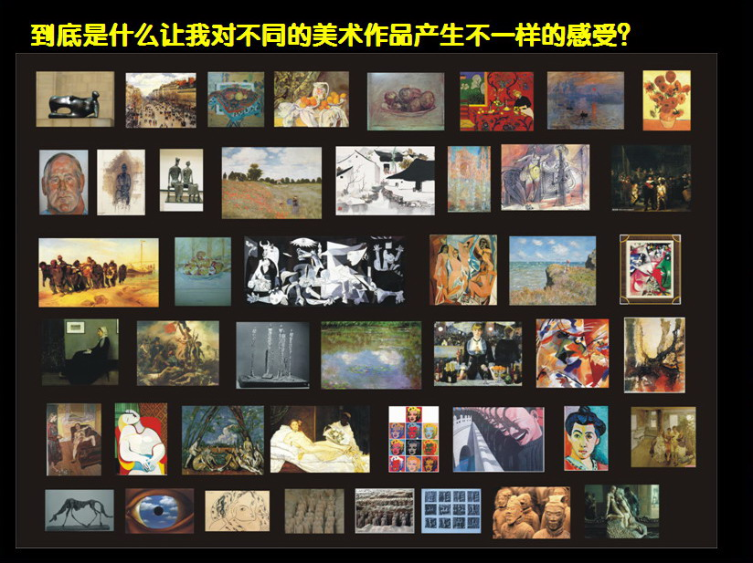
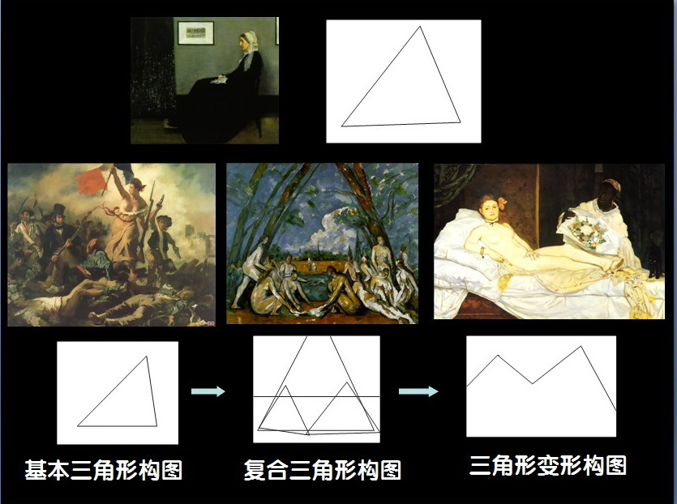
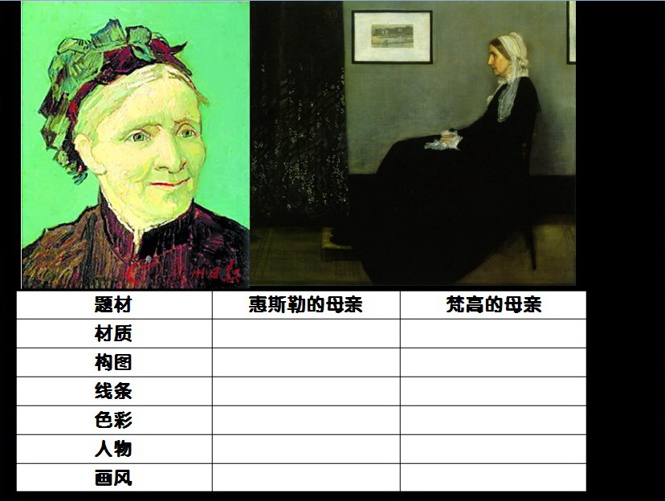
本次活动交流点：1、教学设计的有效性：目标定位及教学整体设计思路评析；2、教学实施的有效性一：提问的有效性评析 ；3、教学实施的有效性二：创设情景和材料呈现的有效性评析 ；4、目标达成的有效性：学生学习目标达成情况评析。每位老师都有一张表格，针对自己组的内容对两堂课进行记录和评价，最后汇总发言，真正做到了听课老师人人参与评课的目的。

